Densely Connected Convolutional Networks summary
2017CVPR最佳

背景介绍
由于CNN网络慢慢增加深度，输入或者梯度的信息经过很多层的传递，会出现消失的现象。最近出现的很多研究虽然在网络拓扑和training过程上有所不同，但是都有一个关键的特点：创建了一个从先前层到后来层的short路径。

主要贡献
提出一种简单连接模式的架构：为了确保网络中各层之间的最大信息流，我们将所有图层（特征图大小相同）直接连接在一起。为了保持前馈性质，每个层从之前的所有层获得额外的输入，并将其自己的特征图传递到所有后续层。与ResNet相反，我们在传递到一个图层之前不会通过求和来组合feature。我们通过concat它们来组合feature。因此，第l层具有l个输入，由所有先前卷积块的特征图组成。它自己的特征图传递给所有L-l个后续层。在L层网络中会产生了L(L + 1)/2个连接。
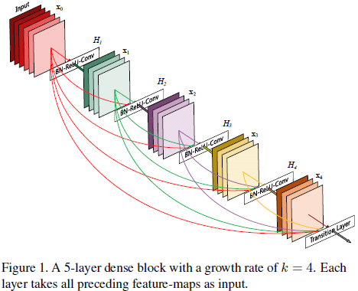
这种密集连接模式的好处是，它比传统的卷积网络需要更少的参数，因为不需要重新学习冗余的特征图。DenseNet另一个主要优点在于它们改善了整个网络中的信息和梯度通过整个网络，从而使其易于训练。我们还观察到密集连接具有正则化效应，这减少了具有较小训练集的任务的过拟合。

网络结构

Dense connectivity
从任何层到所有之后的层使用了直接连接。第l层接收所有之前处理层的feature map （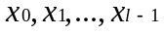）作为输入。
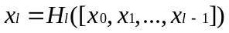
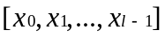是layer 0，1，...，l-1产生的feature-map经过concat的结果。

Composite function
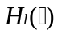是三个连续操作的复合函数：BN，之后是ReLU、3x3 conv。

Pooling layers
当feature-map的尺寸大小不一样的时候，不能使用concat操作。为了使用pooling层，将网络分成多个秘籍连接的dense blocks。在blocks之间的layer称为transition层，用来做卷积和池化。实验中使用的transition层包含BN、ReLU、1x1 conv，之后是2x2的均值池化层。
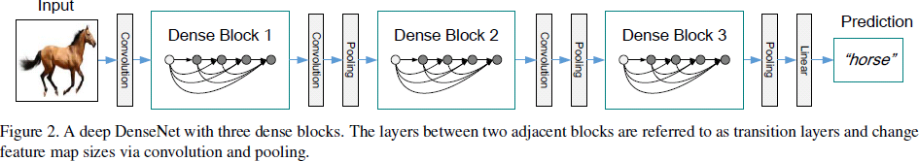

Growth rate
如果每个产生k个feature-map输出，这样第l层就会有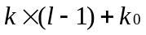个feature-map输入。我们称超参数k是网络的growth rate。可以认为feature-map是网络的global state。每个层增加k个feature-map到全局状态中。Growth rate控制了每层增加多少新信息到全局状态中。

Bottleneck layers
虽然每层只产生k个feature-map，但是仍然有很多输入。在网络中引入一个bottleneck层称为DenseNet-B，是BN-ReLU-Conv(1x1)-BN-ReLU-Conv(3x3)。每个1x1 conv将输入减少到4k个feature-maps。

Compression
如果一个dense blocks包含m个feature-maps，接下来的transition层产生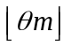个输出feature-maps，其中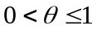是网络的压缩因子。当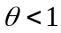时，网络称为DenseNet-C。在实验中，我们设置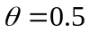。同时使用bottleneck和transition层的网络，称为DenseNet-BC。

Implementation Details
除了ImageNet之外的其它数据集上，实验中DenseNet是由三个dense blocks组成，每个都有相同的层数。在第一个dense block之前的convolution有16个输出channels。使用3x3 kernel卷积层中，对输入的每边增加一个点的zero-padded以保持feature-maps尺寸固定。最后一个dense block之后，使用全局均值池化，然后是一个softmax分类器。三个dense blocks的feature-maps尺寸是32x32，16x16，8x8。
在ImageNet数据集上，实验中使用了4个DenseNet-BC结构在输入的224x224图像上。初始的convolution产生2k个输出，7x7卷积核，步长为2。
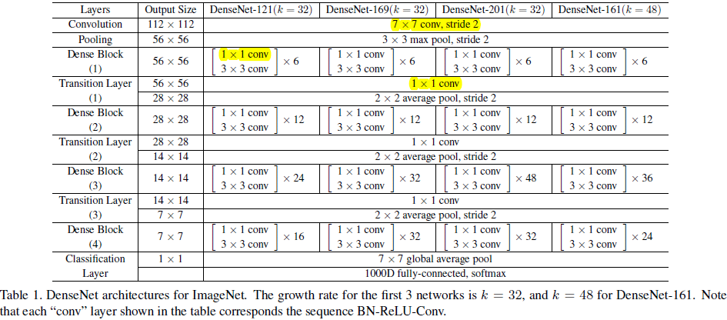

试验结果

数据集
CIFAR：CIFAR-10 (C10)包含10 classes图片，CIFAR-100 (C100) 包含有100 classes图片。训练和测试的数据集分别包含50000和10000张，取出5000张训练图片作为验证集。使用了数据增加方法：首先每个变添加4个点的zero-padded，然后随机crop产生32x32的图像；图像的一半进行水平地镜像。增加的数据集使用“+”来表示，例如C10⁺。

SVHN：Street View House Numbers（SVHN）包含来自Google街景的32x32彩色数字图像。任务是将中心数字分为正确的10个数字类。 训练集中有73,257张图像，测试集中有26,032张图像，以及531,131张图像进行额外的训练。
ImageNet：ILSVRC 2012分类数据集包含1.2m个训练图片，50000个用于验证。

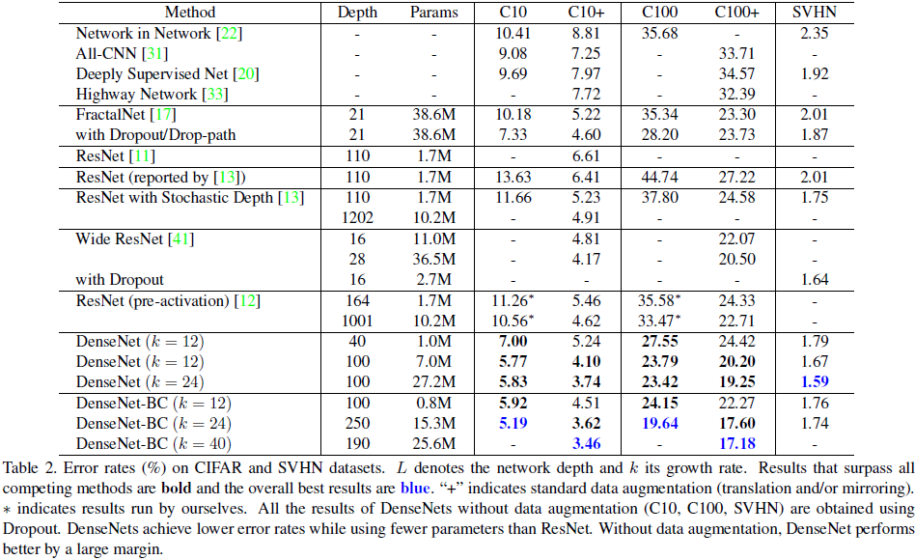
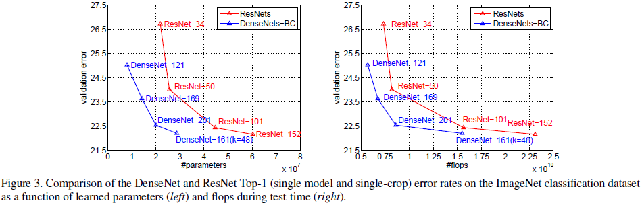

Discussion

Model compactness
将输入concat的直接结果是，任何DenseNet层学习的feature-maps都可以被所有后续层访问。这促进了整个网络中的feature重用，并产生了更紧凑的模型。
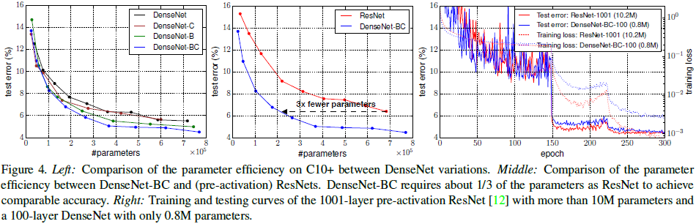

Implicit Deep Supervision
对于DenseNet改进精度的一个解释可能是单个层通过shortcut连接从损失函数接收了额外的监督。

Feature Reuse
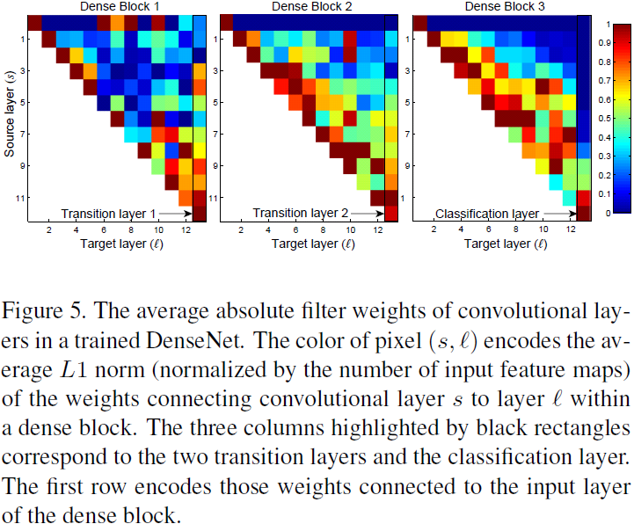
权重平均绝对值可以用作卷积层对其前面层的依赖性的表示。位置（l，s）上的红点表示l层平均来说较多的使用了之前s层生成的特征图。观察可以得到如下结论：
- 同一块内的所有层在许多输入上传播它们的权重。这表明在整个相同dense block中由非常早的层提取的特征实际上被之后的层直接使用。
- transition层的权重也将它们的权重扩展到先前dense block内的所有层，表明信息经过很少的曲折从DenseNet的第一层传到最后层。
- 第二个和第三个dense block内的层一致地将最小权重分配给transition层（三角形的顶行）输出，表明过渡层输出许多冗余特征（平均重量较轻）。这与DenseNet-BC的强大结果保持一致，其中的这些输出被压缩。
- 虽然最右边的分类层也在整个dense block中使用了权重，但似乎集中在最终的特征图上，这表明网络中可能会出现更多的高级特征。

项目支持

Reference

